

Inicio

Protocolos Opentrons   
Covid-19 y OTROS

**Versión 1.7**

1 de julio de 2020

Control de Versiones.

|  |  |  |  |
| --- | --- | --- | --- |
| **Versión** | **Fecha** | **Autor** | **Descripción** |
| 1.0 | 08/06/2020 | CovidRobots | Versión inicial |
| 1.1 | 10/06/2020 | CovidRobots | Correcciones Titulación  Columnas de volumen de llenado |
| 1.2 | 11/06/2020 | CovidRobots | Nextera DNA Flex NGS Library Prep: Cleanup Libraries |
| 1.3 | 12/06/2020 | CovidRobots | Mejoras y correcciones |
| 1.4 | 15/06/2020 | CovidRobots | Configuración y distribución de robots |
| 1.5 | 16/06/2020 | CovidRobots | Ajustes y nuevos protocolos |
| 1.6 | 18/06/2020 | CovidRobots | Ajustes |
| 1.7 | 01/07/2020 | CovidRobots | Ajustes |

Índice.

1 Introducción. 5

2 Robots. 6

2.1 Área general. 6

2.2 Área 1. 6

2.3 Área 2. 7

2.4 Área 3. 7

2.5 Laboratorio planta -2. 7

3 Protocolos. 8

3.1 Dispensación de buffer de lisis. 8

3.1.1 Para extracción por kPCR. 8

3.1.2 Para extracción por Abbott. 10

3.1.3 Para extracción por EasyMag. 12

3.2 KingFisher Nuevo. 14

3.2.1 KingFisher Nuevo – Lisis 14

3.2.2 KingFischer Nuevo – Wash y Elución 16

3.3 KingFisher Antiguo. 17

3.3.1 KingFisher Antiguo – Lisis. 17

3.3.2 KingFisher Antiguo – Beads. 19

3.3.3 KingFischer Antiguo – Wash y Elución. 20

3.4 Preparación placas de master mix. 21

3.5 Dispensación de eluidos a la placa de PCR. 22

3.6 Extracción RNA. 23

3.7 Titulación serología. 24

3.7.1 Titulación serología 1/2. 24

3.7.2 Titulación serología 1/5. 25

3.8 Resistencias. 26

3.8.1 Dispensar primers de SQ. 26

3.8.2 Dispensar muestras. 27

3.9 Tropismo/Integrasa. 28

3.9.1 Alicuotar primers reconstituidos. 28

3.10 Seegene Panel Meningitis. 29

3.10.1 Alicuotar controles positivos. 29

3.10.2 Alicuotar controles internos de los paneles. 30

3.10.3 Alicuotar master-mix en tiras. 31

3.11 Carrier EZ1. 32

3.12 Nextera DNA Flex NGS Library Prep: Cleanup Libraries 33

3.13 Mastermix VNTR. 35

4 ROBOTS OPENTRONS 36

4.1 EXTRACCIÓN 1 36

4.1.1 KF_Wash_Elucion_Nuevo_1PLACA 36

4.1.2 KF_Wash_Elucion_Nuevo_2PLACAS 36

4.2 EXTRACCIÓN 2 36

4.2.1 KF_Lisis_Nuevo_1PLACA 36

4.2.2 KF_Lisis_Nuevo_2PLACA 36

4.2.3 KF_Lisis_Nuevo_3PLACA 36

4.2.4 KF_Lisis_Nuevo_4PLACA 36

4.3 EXTRACCIÓN 3 36

4.4 PCR1 36

4.4.1 PCR_Master_mix_15ul_1PLACA 36

4.4.2 PCR_Master_mix_15ul_MEDIAPLACA 36

4.4.3 PCR_Master_mix_20ul_1PLACA 36

4.4.4 PCR_Master_mix_20ul_MEDIAPLACA 36

4.5 PCR2 36

4.5.1 PCR_Dispensacion_Eluidos_5ul 36

4.5.2 PCR_Dispensacion_Eluidos_5ul_MEDIAPLACA 36

4.5.3 PCR_Dispensacion_Eluidos_10ul 36

4.5.4 PCR_Dispensacion_Eluidos_10ul_MEDIAPLACA 37

4.6 PCR3 37

4.7 HONGOS 37

# Introducción.

En este documento se describen los protocolos a implementar con los robots Opentrons OT-2 instalados en el Departamento de Microbiología del Hospital General Universitario Gregorio Marañón, de Madrid.

Para cada protocolo se define en qué robots puede ser ejecutado, en función de las pipetas y módulos que estos tengan instalados, con que configuración inicial del deck, así como los orígenes y destinos de las operaciones de pipeteado.

En general, todos los protocolos deberán poder ejecutarse para un número de muestras o tubos de salida de 96 o de 48.

NOTA: Los robots intentan conectarse a una red WiFi llamada “opentrons” con clave “GM2020covid”.

# Robots.

La instalación del Hospital General Gregorio Marañón consta de ocho robots, configurados y repartidos del modo que se describe a continuación:

## Área general.

|  |  |  |
| --- | --- | --- |
| **Robot** | **Pipetas/Módulos** | **Protocolos admitidos** |
| **EXTRACCION-1** | p1000 Single (izq)  p300 Multi (dch) | * PCR: KingFischer Nuevo – Wash y Elución * PCR: KingFisher Antiguo – Lisis * PCR: KingFischer Antiguo – Wash y Elución * Titulación serología * PCR: *Dispensación lisis para extracción por kPCR* * PCR: *Dispensación lisis para extracción por Abbott* * PCR: *Dispensación lisis para extracción por EasyMag* |
| **EXTRACCIÓN-2** | p1000 Single (izq)  p20 Single (dch) | * Dispensación lisis para extracción por kPCR * Dispensación lisis para extracción por Abbott * Dispensación lisis para extracción por EasyMag * KingFisher Nuevo – Lisis * KingFisher Antiguo – Lisis * KingFisher Antiguo – Beads |
| **EXTRACCIÓN-3** | p1000 Single (izq)  p300 Multi (dch)  Magnético  Térmico | * Extracción RNA * *Dispensación lisis para extracción por kPCR* * *Dispensación lisis para extracción por Abbott* * *Dispensación lisis para extracción por EasyMag* |
| **HONGOS** | TBD | TBD |

## Área 1.

|  |  |  |
| --- | --- | --- |
| **Robot** | **Pipetas/Módulos** | **Protocolos admitidos** |
| **PCR-1** | p300 Single (izq)  p20 Single (dch)  Térmico | * PCR: Preparación placas de master-mix * Resistencias: Dispensar primers de SQ * Tropismo/Integrasa: Alicuotar primers reconstituidos * Panel Meningitis: Alicuotar CI de los paneles * Panel Meningitis: Alicuotar master-mix en tiras * Carrier EZ1 |

## Área 2.

|  |  |  |
| --- | --- | --- |
| **Robot** | **Pipetas/Módulos** | **Protocolos admitidos** |
| **PCR-2** | p20 Multi (izq)  p20 Single (dch) | * PCR: Dispensación de eluidos a la placa de PCR |

## Área 3.

|  |  |  |
| --- | --- | --- |
| **Robot** | **Pipetas/Módulos** | **Protocolos admitidos** |
| **PCR-3** | p20 Single (dch) | * Panel Meningitis: Alicuotar controles positivos |

## Laboratorio planta -2.

|  |  |  |
| --- | --- | --- |
| **Robot** | **Pipetas/Módulos** | **Protocolos admitidos** |
| **WALL-E** | p1000 Single (izq)  p300 Multi (dch)  Magnético  Térmico | * Nextera DNA Flex NGS Library Prep: Cleanup Libraries |

# Protocolos.

## Dispensación de buffer de lisis.

### Para extracción por kPCR.

Dispensación de buffer de Lisis.

|  |  |
| --- | --- |
| **Robots** | **Pipetas** |
| EXTRACCION-2 | **p1000 Single Channel**  p20 Single Channel |
| EXTRACCION-1 | **p1000 Single Channel**  p300 Multi Channel |
| EXTRACCION-3 | **p1000 Single Channel**  p300 Multi Channel |

#### Origen.

|  |  |  |  |  |
| --- | --- | --- | --- | --- |
| Origen | Labware | V Total | V Llenado | Slots |
| Buffer de lisis | 1 x Falcon 50ml | 28,8 ml | 40 ml | 8 |

#### Destino.

|  |  |  |
| --- | --- | --- |
| **Destino** | **Labware** | **Slots** |
| Tubos 1,3 cm diametro | 4 racks aluminio de 24 tubos | 4, 5, 7, 11 |

#### Configuración desk.

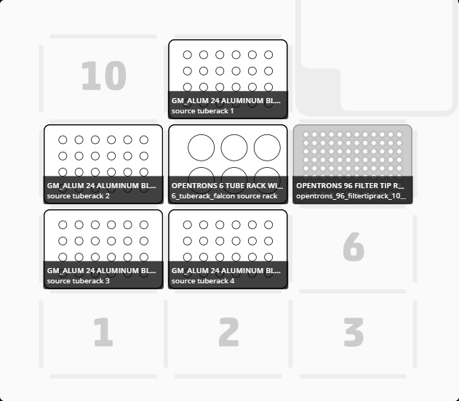

#### Pasos a seguir.

Con la pipeta p1000s, dispensar 300 µL de buffer de lisis a tubos de plástico cónicos de dimensiones 7,5 cm de alto x 1,3 cm de diámetro. Necesarias puntas de 1000 µL para el pipeteo. No se tienen que cambiar las puntas durante este paso.

#### Notas.

### Para extracción por Abbott.

Dispensación de buffer de Lisis.

|  |  |
| --- | --- |
| **Robot** | **Pipetas** |
| EXTRACCION-2 | **p1000 Single Channel**  p20 Single Channel |
| EXTRACCION-1 | **p1000 Single Channel**  p300 Multi Channel |
| EXTRACCION-3 | **p1000 Single Channel**  p300 Multi Channel |

#### Origen.

|  |  |  |  |  |
| --- | --- | --- | --- | --- |
| **Origen** | **Labware** | **V Total** | **V Llenado** | **Slots** |
| Buffer de lisis | 1 x Falcon 50ml | 48 ml | > 50 ml | 8 |

#### Destino.

|  |  |  |
| --- | --- | --- |
| **Destino** | **Labware** | **Slots** |
| Tubos 1,3cm diametro | 4 racks aluminio de 24 tubos | 4, 5, 7,11 |

#### Configuración desk.



#### Pasos a seguir.

Con la pipeta p1000s, dispensar 500 µL de buffer de lisis a tubos de plástico cónicos de dimensiones 7,5 cm de alto x 1,3 cm de diámetro. Necesarias puntas de 1000 µL para el pipeteo. No se tienen que cambiar las puntas durante este paso.

#### Notas.

### Para extracción por EasyMag.

Dispensación de buffer de Lisis.

|  |  |
| --- | --- |
| **Robot** | **Pipetas** |
| EXTRACCION-2 | **p1000 Single Channel**  p20 Single Channel |
| EXTRACCION-1 | **p1000 Single Channel**  p300 Multi Channel |
| EXTRACCION-3 | **p1000 Single Channel**  p300 Multi Channel |

#### Origen.

|  |  |  |  |  |
| --- | --- | --- | --- | --- |
| **Origen** | **Labware** | **V Total** | **V Llenado** | **Slots** |
| Buffer de lisis | 4 x Falcon 50ml | 4 x 38,4 ml | 4 x 40 ml | 5 |

#### Destino.

|  |  |  |
| --- | --- | --- |
| **Destino** | **Labware** | **Slots** |
| Tubos 1,0 cm diametro | 8 racks de 24 tubos Starsted | 1, 2, 3, 4, 6, 7, 8 y 9 |

#### Configuración desk.

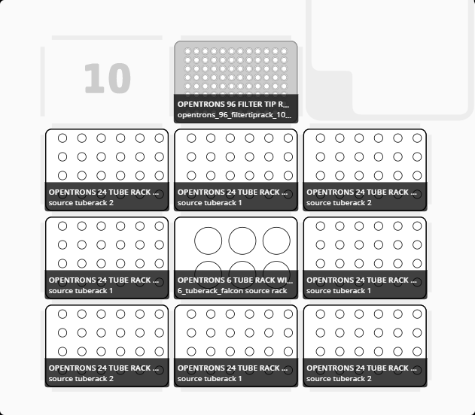

#### Pasos a seguir.

Con la pipeta p1000s, dispensar 800 µL de buffer de lisis a tubos Sarstedt (dimensiones: 4,5 cm de alto x 1 cm de diámetro). Necesarias puntas de 1000 µL para el pipeteo. Se cambian las puntas cada 48 tubos.

#### Notas.

## KingFisher Nuevo.

Estos protocolos se ocupan de la dispensación de placas para extractor KingFisher según el protocolo nuevo.

### KingFisher Nuevo – Lisis

Dispensación de Proteinasa-K y buffer de Lisis.

|  |  |
| --- | --- |
| **Robot** | **Pipetas** |
| EXTRACCION-2 | p1000 Single Channel  **p20 Single Channel** |

#### Origen.

|  |  |  |  |  |
| --- | --- | --- | --- | --- |
| **Origen** | **Labware** | **V Total** | **V Llenado** | **Slots** |
| Proteinasa K | Tubo 2ml | 960 µL | 1 ml | 9 |
| Mezcla de lisis | 2 x Falcon 50ml | 52,8 ml | 2 x 27,5 ml | 7 |

#### Destino.

|  |  |  |
| --- | --- | --- |
| **Destino** | **Labware** | **Slots** |
| Placa destino | 1 x Kingfisher Deep-well 96 plate | 8 |

#### Configuración desk.

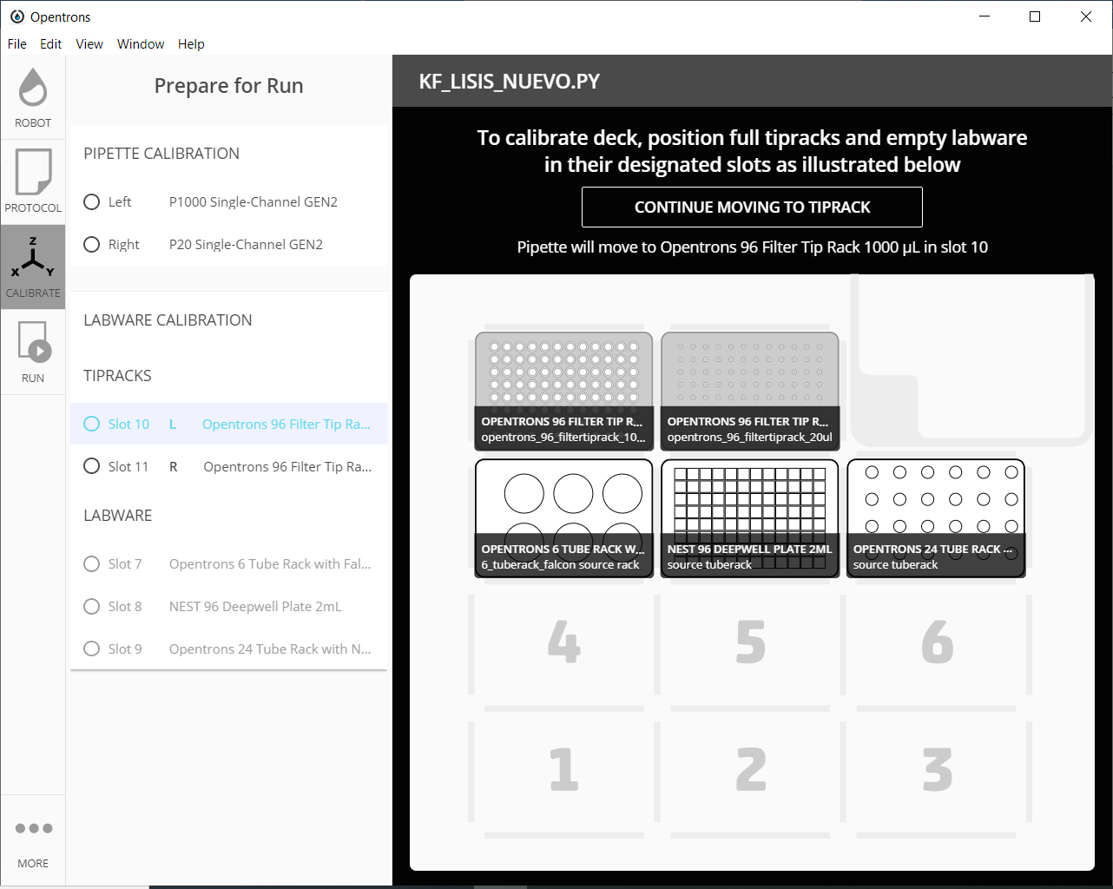

#### Pasos a seguir.

Con la pipeta p20s, dispensar 10 µL de proteinasa K en cada uno de los 96 pocillos de la placa “Kingfisher Deep-well 96 plate” (Ref: 95040450. Thermofisher. Dimensiones de la placa: 12,8x8,5x4,3 cm). Necesarias puntas de 20 µL para el pipeteo. No se tienen que cambiar las puntas durante este paso.

Con la pipeta p1000s, dispensar 550 µL de la mezcla de lisis hasta la placa “Kingfisher Deep-well 96 plate”. Pipetear lentamente porque la mezcla es viscosa. Necesarias puntas de 1000 µL para el pipeteo. Se tienen que cambiar las puntas cada 6 columnas.

#### Notas.

### KingFischer Nuevo – Wash y Elución

Este protocolo se ocupa de la dispensación de placas para extractor KingFisher según el protocolo nuevo.

|  |  |
| --- | --- |
| **Robot** | **Pipetas** |
| EXTRACCION-1 | **p1000 Single Channel**  **p300 Multi Channel** |

#### Origen.

|  |  |  |  |  |
| --- | --- | --- | --- | --- |
| **Origen** | **Labware** | **V Total** | **V Llenado** | **Slots** |
| Lavado 1 | 6 x 1º Reservorio 12 canales | 48,0 ml | 6 x 10 ml |  |
| Lavado 2 – Etanol 80% | 12 x 2º Reservorio 12 canales | 96,0 ml | 12 x 10 ml |  |
| Buffer elución | 1 x 1º Reservorio 12 canales | 4,8 ml | 1 x 10 ml |  |

#### Destino.

|  |  |  |
| --- | --- | --- |
| **Destino** | **Labware** | **Slots** |
| Placa Wash-1 | 1 x Kingfisher Deep-well 96 plate |  |
| Placa Wash-2 | 1 x Placa wash 96 |  |
| Placa Elución | 1 x Placa elución 96 |  |

#### Pasos a seguir.

##### Preparación placa Wash1:

Con la pipeta p300m, punta nueva, dispensar 500 µL (200 µL x 2 + 100 µL) de Solución de Lavado 1 a la placa “Kingfisher Deep-well 96 plate”. Necesarias puntas de 1000 µL para el pipeteo. No se tienen que cambiar las puntas durante este paso.

##### Preparación placa Wash2:

Con la pipeta p300m, punta nueva, dispensar 1000 µL (200 µL x 5) de etanol al 80% a la placa “Kingfisher Deep-well 96 plate”. Necesarias puntas de 1000 µL para el pipeteo. No se tienen que cambiar las puntas durante este paso.

##### Preparación placa de elución:

Con la pipeta p300m, puntas nuevas, dispensar 50 µL de buffer de elución a placa de elución “Kingfisher 96 plate 200 µL” (Ref: 97002540. Dimensiones: 12,4x8,2x1,5 cm). Necesarias puntas de 200 µL para el pipeteo. No se tienen que cambiar las puntas durante este paso.

#### Notas.

## KingFisher Antiguo.

Estos protocolos se ocupan de la dispensación de placas para extractor KingFisher según el protocolo antiguo.

### KingFisher Antiguo – Lisis.

Dispensación de buffer de Lisis.

|  |  |
| --- | --- |
| **Robot** | **Pipetas** |
| EXTRACCION-2 | **p1000 Single Channel**  p20 Single Channel |
| EXTRACCION-1 | **p1000 Single Channel**  p300 Multi Channel |
| EXTRACCION-3 | **p1000 Single Channel**  p300 Multi Channel |

#### Origen.

|  |  |  |  |  |
| --- | --- | --- | --- | --- |
| **Origen** | **Labware** | **V Total** | **V Llenado** | **Slots** |
| Mezcla de lisis | 2 x Falcon 50ml | 67,2 ml | 2 x 35 ml |  |

#### Destino.

|  |  |  |
| --- | --- | --- |
| **Destino** | **Labware** | **Slots** |
| Placa destino | 1 x Kingfisher Deep-well 96 plate |  |

#### Configuración desk.

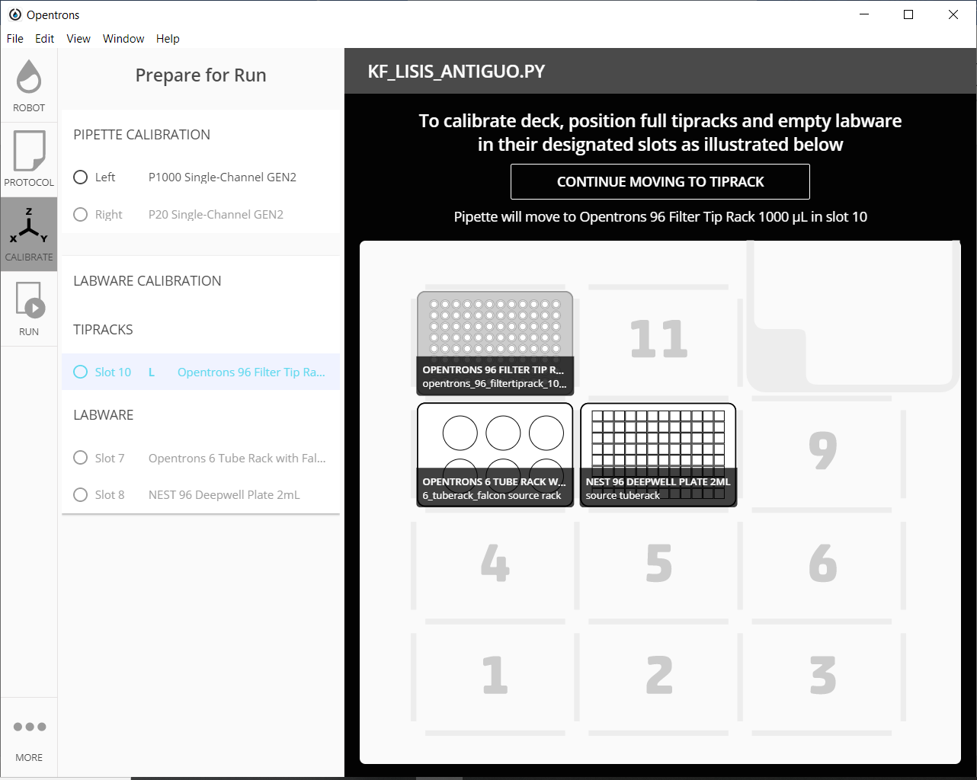

#### Pasos a seguir.

Con la pipeta p1000s, dispensar 700 µL de la mezcla de lisis hasta la placa “Kingfisher Deep-well 96 plate”. Pipetear lentamente porque la mezcla es viscosa. Necesarias puntas de 1000 µL para el pipeteo. No se tienen que cambiar las puntas durante este paso.

#### Notas.

### KingFisher Antiguo – Beads.

Dispensación de magnetic beads.

|  |  |
| --- | --- |
| **Robot** | **Pipetas** |
| EXTRACCION-2 | p1000 Single Channel  **p20 Single Channel** |

#### Origen.

|  |  |  |  |  |
| --- | --- | --- | --- | --- |
| **Origen** | **Labware** | **V Total** | **V Llenado** | **Slots** |
| Mezcla de “beads” | 2 x Tubos 2 ml | 1.920 µL | 2 x 1 ml |  |

#### Destino.

|  |  |  |
| --- | --- | --- |
| **Destino** | **Labware** | **Slots** |
| Placa destino | 1 x Kingfisher Deep-well 96 plate |  |

#### Pasos a seguir.

Con la pipeta p20s, dispensar 20 µL de la mezcla de “beads” desde a la placa de lisis. No se tienen que cambiar las puntas durante este paso.

#### Notas.

### KingFischer Antiguo – Wash y Elución.

Este protocolo se ocupa de la dispensación de placas para extractor KingFisher según el protocolo antiguo.

|  |  |
| --- | --- |
| **Robot** | **Pipetas** |
| EXTRACCION-1 | p1000 Single Channel  **p300 Multi Channel** |

#### Origen.

|  |  |  |  |  |
| --- | --- | --- | --- | --- |
| **Origen** | **Labware** | **V Total** | **V Llenado** | **Slots** |
| Lavado 1 | 6 x 1º Reservorio 12 canales | 57,6 ml | 6 x 10 ml |  |
| Lavado 2 – Etanol 80% | 8 x 2º Reservorio 12 canales | 76,8 ml | 8 x 10 ml |  |
| Buffer elución | 1 x 3º Reservorio 12 canales | 8,7 ml | 1 x 10 ml |  |

#### Destino.

|  |  |  |
| --- | --- | --- |
| **Destino** | **Labware** | **Slots** |
| Placa Wash-1 | 2 x Kingfisher Deep-well 96 plate |  |
| Placa Wash-2 | 2 x Placa wash 96 |  |
| Placa Elución | 1 x Placa elución 96 |  |

#### Pasos a seguir.

##### Preparación placa Wash1:

Con la pipeta p300m, punta nueva, dispensar 300 µL (150 µL x 2) de Solución de Lavado 1 a la placa “Kingfisher Deep-well 96 plate”. Necesarias puntas de 200 µL para el pipeteo. No se tienen que cambiar las puntas durante este paso.

##### Preparación placa Wash2:

Con la pipeta p300m, punta nueva, dispensar 400 µL (200 µL x 2) de Solución de Lavado 2 a la placa “Kingfisher Deep-well 96 plate”. Necesarias puntas de 300 µL para el pipeteo. No se tienen que cambiar las puntas durante este paso.

##### Preparación placa de elución:

Con la pipeta p300m, puntas nuevas, dispensar 90 µL de buffer de elución a placa de elución “Kingfisher 96 plate 200 µL”. Necesarias puntas de 200 µL para el pipeteo. No se tienen que cambiar las puntas durante este paso.

#### Notas.

## Preparación placas de master mix.

Preparación placas de master mix.

|  |  |
| --- | --- |
| **Robot** | **Pipetas** |
| PCR-1 | **p20 Single Channel** |

#### Origen.

|  |  |  |  |  |
| --- | --- | --- | --- | --- |
| **Origen** | **Labware** | **V Total** | **V Llenado** | **Slots** |
| Master mix | 2 x Tubos 2 ml | 1.920 µL | 2 x 1 ml |  |

#### Destino.

|  |  |  |
| --- | --- | --- |
| **Destino** | **Labware** | **Slots** |
| Placas de PCR | 1 x Placa Deep Well 96 |  |

#### Pasos a seguir.

Con la pipeta p20s, dispensar 20 µL de master mix desde a cada pocillo de las

* placas de PCR Applied biosystems fast 96-well reaction plate (0,1 mL) (Ref: 4346907. Dimensiones: 12,4x8,2x1,7 cm) o a
* placas de 0,2 mL Agilent technologies mx 3000p 96-well PCR detection plates (Ref: 06653412. Dimensiones: 12,4x8,2x2,3 cm)

Es necesario 1 tubo Sarstedt para cada media placa, 2 tubos para pipetear una placa completa. La placa debe permanecer en termobloque en frio mientras se dispensa la mezcla. Necesarias puntas de 20-200 µL. No se tienen que cambiar las puntas durante este paso.

#### Notas.

## Dispensación de eluidos a la placa de PCR.

Dispensación de eluidos a la placa de PCR.

|  |  |
| --- | --- |
| **Robot** | **Pipetas** |
| PCR-2 | **p20 Multi Channel** |

#### Origen.

|  |  |  |  |  |
| --- | --- | --- | --- | --- |
| **Origen** | **Labware** | **V Total** | **V Llenado** | **Slots** |
|  |  |  |  |  |

#### Destino.

|  |  |  |
| --- | --- | --- |
| **Destino** | **Labware** | **Slots** |
|  |  |  |

#### Pasos a seguir.

Dispensar 5 µL de eluido desde:

* placa de elución multipocillo “Kingfisher 96 plate 200 µL” (Ref: 97002540. Dimensiones: 12,4x8,2x1,5 cm) o desde
* placa de elución de Versant kPCR (Agilent technologies mx 3000p 96-well PCR detection plates. Ref: 06653412. Dimensiones: 12,4x8,2x2,3 cm)

Hasta:

* placa de PCR Applied biosystems fast 96-well reaction plate (0,1 mL) (Ref: 4346907. Dimensiones: 12,4x8,2x1,7 cm) o a
* placa de PCR de 0,2 mL Agilent technologies mx 3000p 96-well PCR detection plates (Ref: 06653412. Dimensiones: 12,4x8,2x2,3 cm) según necesidad, respetando las posiciones de los pocillos.

Necesarias puntas de 20 µL. Las placas de PCR deben permanecer en frío durante el proceso.

#### Notas.

## Extracción RNA.

Extracción RNA

|  |  |  |
| --- | --- | --- |
| **Robot** | **Pipetas** | **Módulos** |
| EXTRACCION-3 | **p1000 Single Channel**  p300 Multi Channel | Módulo magnético GEN2  Módulo térmico GEN2 |

#### Origen.

|  |  |  |  |  |
| --- | --- | --- | --- | --- |
| **Origen** | **Labware** | **V Total** | **V Llenado** | **Slots** |
|  |  |  |  |  |

#### Destino.

|  |  |  |
| --- | --- | --- |
| **Destino** | **Labware** | **Slots** |
|  |  |  |

#### Pasos a seguir.

…

#### Notas.

## Titulación serología.

### Titulación serología 1/2.

|  |  |
| --- | --- |
| **Robot** | **Pipetas** |
| EXTRACCION-1 | p1000 Single Channel  **p300 Multi Channel** |

#### Origen.

|  |  |  |  |  |
| --- | --- | --- | --- | --- |
| **Origen** | **Labware** | **V Total** | **V Llenado** | **Slots** |
| Muestras | Placa 96 pocillos | 60 µL |  |  |
| Diluyente | 4 x Reservorio 12 canales | 4,8 ml |  |  |

#### Destino.

|  |  |  |
| --- | --- | --- |
| **Destino** | **Labware** | **Slots** |
| Titulacion | Placa 96 pocillos |  |

#### Pasos a seguir.

Dispensar 50 µL de diluyente en cada pocillo de la placa de destino. Se podrán retirar puntas del tiprack para llenar solo determinadas filas, en caso de haber menos de 8 muestras (una columna completa). Necesarias puntas de 20-200 µL. No se tienen que cambiar las puntas durante este paso.

Dispensar 50 µL de las muestras en la primera columna de la placa de destino. No se tienen que cambiar las puntas durante este paso. Dilución 1/2.

Mezclar bien la primera columna, aspirando 50 µL desde casi el fondo del pocillo y dispensándolo desde algo debajo de la boca del mismo, cinco veces.

Dispensar 50 µL de la primera columna en la segunda, y mezclar. Repetir para el resto de las columnas.

#### Notas.

### Titulación serología 1/5.

|  |  |
| --- | --- |
| **Robot** | **Pipetas** |
| EXTRACCION-1 | p1000 Single Channel  **p300 Multi Channel** |

#### Origen.

|  |  |  |  |  |
| --- | --- | --- | --- | --- |
| **Origen** | **Labware** | **V Total** | **V Llenado** | **Slots** |
| Muestras | Placa 96 pocillos | 80 µL |  |  |
| Diluyente | 4 x Reservorio 12 canales | 5,04 ml |  |  |

#### Destino.

|  |  |  |
| --- | --- | --- |
| **Destino** | **Labware** | **Slots** |
| Titulacion | Placa 96 pocillos |  |

#### Pasos a seguir.

Dispensar 80 µL de diluyente en la primea columna de la placa de destino. Dispensar 50 µL de diluyente en el resto de los pocillos de la placa de destino. Se podrán retirar puntas del tiprack para llenar solo determinadas filas, en caso de haber menos de 8 muestras (una columna completa). Necesarias puntas de 20-200 µL. No se tienen que cambiar las puntas durante este paso.

Dispensar 20 µL de las muestras en la primera columna de la placa de destino. No se tienen que cambiar las puntas durante este paso. Dilución 1/5.

Mezclar bien la primera columna, aspirando 50 µL desde casi el fondo del pocillo y dispensándolo desde algo debajo de la boca de este, cinco veces.

Dispensar 50 µL de la primera columna en la segunda, y mezclar aspirando 50 µL desde casi el fondo del pocillo y dispensándolo desde algo debajo de la boca del mismo, cinco veces. Repetir para el resto de las columnas.

#### Notas.

## Resistencias.

### Dispensar primers de SQ.

|  |  |
| --- | --- |
| **Robot** | **Pipetas** |
| PCR-1 | **P300 Multi Channel**  P20 Single Channel |

#### Origen.

|  |  |  |  |  |
| --- | --- | --- | --- | --- |
| **Origen** | **Labware** | **V Total** | **V Llenado** | **Slots** |
| Primers | 8 x Tubo Starsted 2 ml | 576 µL |  |  |

#### Destino.

|  |  |  |
| --- | --- | --- |
| **Destino** | **Labware** | **Slots** |
| Destino | Placa aluminio de 96 tubos + tubos 0,2 ó 0,1 ml |  |

#### Pasos a seguir.

Dispensar 12 µL de cada uno de los 8 primer en los primeros N pocillos de una fila distinta por primer, en la placa de salida, siendo N el número de muestras. Por ejemplo, si hay 5 muestras, el primero se dispensará en los pocillos A1 a A5, el segundo en las B1 a B5 y así sucesivamente. Necesarias puntas de 20 µL. No se tienen que cambiar las puntas durante este paso.

#### Notas.

### Dispensar muestras.

|  |  |
| --- | --- |
| **Robot** | **Pipetas** |
| PCR-3 | **P20 Single Channel** |

#### Origen.

|  |  |  |  |  |
| --- | --- | --- | --- | --- |
| **Origen** | **Labware** | **V Total** | **V Llenado** | **Slots** |
| Muestras | n x Tubo 0,2 ml |  |  |  |

#### Destino.

|  |  |  |
| --- | --- | --- |
| **Destino** | **Labware** | **Slots** |
| Destino | Placa aluminio de 96 tubos + tubos 0,2 ó 0,1 ml |  |

#### Pasos a seguir.

Dispensar 8 µL de cada una de las N muestras a los 8 pocillos de una columna distinta por muestra, de la placa de salida. Por ejemplo, la primera muestra se dispensará en los pocillos A1, B1, C1 … H1. Necesarias puntas de 20 µL. No se tienen que cambiar las puntas durante este paso.

#### Notas.

## Tropismo/Integrasa.

### Alicuotar primers reconstituidos.

|  |  |
| --- | --- |
| **Robots** | **Pipetas** |
| PCR-1 | **P300 Multi Channel**  P20 Single Channel |

#### Origen.

|  |  |  |  |  |
| --- | --- | --- | --- | --- |
| **Origen** | **Labware** | **V Total** | **V Llenado** | **Slots** |
| Primers reconstituidos | Tubo starsted 1,5 ml | 400 µL | n/a | 1 |

#### Destino.

|  |  |  |
| --- | --- | --- |
| **Destino** | **Labware** | **Slots** |
| Tubos 0,2 o 0,1 ml | Placa aluminio de 96 tubos + tubos 0,2 ó 0,1 ml | 2 |

#### Pasos a seguir.

Con la pipeta p300s, dispensar 20 µL a cada uno de 20 tubos de 0,2 ó 0,1 ml. Necesarias puntas de 200 µL para el pipeteo. No se tienen que cambiar las puntas durante este paso.

#### Notas.

## Seegene Panel Meningitis.

### Alicuotar controles positivos.

|  |  |
| --- | --- |
| **Robots** | **Pipetas** |
| PCR-3 | **P20 Single Channel** |

#### Origen.

|  |  |  |  |  |
| --- | --- | --- | --- | --- |
| **Origen** | **Labware** | **V Total** | **V Llenado** | **Slots** |
| Controles positivos | Tubo starsted 2 ml | 83 µL | n/a | 1 |

#### Destino.

|  |  |  |
| --- | --- | --- |
| **Destino** | **Labware** | **Slots** |
| Tubos 0,2 o 0,1 ml | Placa aluminio de 96 tubos + tubos 0,2 ó 0,1 ml | 2 |

#### Pasos a seguir.

Con la pipeta p20s, dispensar 5 µL a cada uno de 16 tubos de 0,2 ó 0,1 ml. Necesarias puntas de 20 µL para el pipeteo. No se tienen que cambiar las puntas durante este paso.

#### Notas.

### Alicuotar controles internos de los paneles.

|  |  |
| --- | --- |
| **Robots** | **Pipetas** |
| PCR-1 | P300 Multi Channel  **P20 Single Channel** |

#### Origen.

|  |  |  |  |  |
| --- | --- | --- | --- | --- |
| **Origen** | **Labware** | **V Total** | **V Llenado** | **Slots** |
| Controles internos | Tubo starsted 2 ml | 500 µL | n/a | 1 |

#### Destino.

|  |  |  |
| --- | --- | --- |
| **Destino** | **Labware** | **Slots** |
| Tubos 0,2 o 0,1 ml | Placa aluminio de 96 tubos + tubos 0,2 ó 0,1 ml | 2 |

#### Pasos a seguir.

Con la pipeta p20s, dispensar 10 µL a cada uno de 50 tubos de 0,2 ó 0,1 ml. Necesarias puntas de 20 µL para el pipeteo. No se tienen que cambiar las puntas durante este paso.

#### Notas.

### Alicuotar master-mix en tiras.

|  |  |
| --- | --- |
| **Robots** | **Pipetas** |
| PCR-1 | P300 Multi Channel  **P20 Single Channel** |

#### Origen.

|  |  |  |  |  |
| --- | --- | --- | --- | --- |
| **Origen** | **Labware** | **V Total** | **V Llenado** | **Slots** |
| Controles positivos | Tubo starsted 2 ml | 750 µL | n/a | 1 |

#### Destino.

|  |  |  |
| --- | --- | --- |
| **Destino** | **Labware** | **Slots** |
| Tubos 0,2 o 0,1 ml | Placa aluminio de 96 tubos + tubos 0,2 ó 0,1 ml | 2 |

#### Pasos a seguir.

Con la pipeta p20s, dispensar 15 µL a cada uno de 50 tubos de 0,2 ó 0,1 ml. Necesarias puntas de 20 µL para el pipeteo. No se tienen que cambiar las puntas durante este paso.

#### Notas.

## Carrier EZ1.

|  |  |
| --- | --- |
| **Robots** | **Pipetas** |
| PCR-1 | **P300 Multi Channel**  P20 Single Channel |

#### Origen.

|  |  |  |  |  |
| --- | --- | --- | --- | --- |
| **Origen** | **Labware** | **V Total** | **V Llenado** | **Slots** |
| ¿? | Tubo tapón rojo 10 ml | 3.170 µL | n/a | 1 |

#### Destino.

|  |  |  |
| --- | --- | --- |
| **Destino** | **Labware** | **Slots** |
| Tubo starsted 1,5 ml | TBD | 2 |

#### Pasos a seguir.

Con la pipeta p300s, dispensar 60 µL a cada uno de 52 tubos Starsted de 1,5 ml. Necesarias puntas de 200 µL para el pipeteo. No se tienen que cambiar las puntas durante este paso.

#### Notas.

## Nextera DNA Flex NGS Library Prep: Cleanup Libraries

|  |  |  |
| --- | --- | --- |
| **Robot** | **Pipetas** | **Módulos** |
| WALL-E | **P300 Multi Channel**  **P20 Single Channel** | Módulo magnético GEN2 |

#### Origen.

|  |  |  |  |  |
| --- | --- | --- | --- | --- |
| **Origen** | **Labware** | **V Total** | **V Llenado** | **Slots** |
| Placa PCR 96 (**TAGP**) | Abgene 96 Well Plate 800 µL | > 45 µL |  | 1 |
| ‘Piscina’ de 12 canales | NEST 12 Reservoir 15 ml  - Canal 1: SPB  - Canal 2: RSB  - Canales 3, 4, 5, 6: Etanol 80%  ***Basura:***  - Canales 8, 9, 10, 11, 12 | 7.776 µL  3.072 µL  4 x 9,6 ml | TBD  TBD  4 x 10 ml | 3 |

#### Destino.

|  |  |  |
| --- | --- | --- |
| **Destino** | **Labware** | **Slots** |
| Placa MIDI 96 | Abgene 96 Well Plate 800 µL | 1 |
| Placa PCR 96 (**FPCR**) | Abgene 96 Well Plate 800 µL | 1 |

#### Pasos a seguir.



1. Activar el módulo magnético. Esperar 5 min.
2. Transferir 45 µL de sobrenadante de cada pocillo de la placa **TAGP** a la placa MIDI 96, en ranura 2. Necesarias nuevas puntas de 200 µL para el pipeteo. Desechar las puntas tras cada pipeteo.
3. Mezclar SPB, en el canal 1 del reservorio de 12 canales, 10 veces. Necesarias nuevas puntas de 200 µL. No cambiar para el siguiente paso.
4. Transferir 81 µL de SPB, desde el canal 1 del reservorio a la placa MIDI 96, en slot 2, para todas las columnas de la placa MIDI, y mezclar 10 veces con 70 µL. Desechar las puntas tras cada pipeteo.
5. Desactivar el módulo magnético.
6. Incubar a temperatura ambiente. Tiempo = 5 min.

***PAUSA***

1. Descartar placa **TAGP** original, mover placa **MIDI** al módulo magnético, poner nueva placa **FPCR** en ranura 2.

***REANUDAR***



1. Activar el módulo magnético. Esperar 5 min. Mantener activado.
2. Desechar 120 µL de sobrenadante de la placa **MIDI** al canal 12 del reservorio de 12 canales (total 11,5 ml). Necesarias nuevas puntas de 200 µL para el pipeteo. Desechar las puntas tras cada pipeteo.
3. Transferir 200 µL de Etanol de los canales 5 y 6 del reservorio de reactivos, a cada pocillo de la placa MIDI (total 2 x 9,6 ml). Esperar 30 segundos. Necesarias nuevas puntas de 200 µL para el pipeteo. No es necesario desechar las puntas.
4. Desechar 200 µL de cada pocillo de la placa MIDI a los canales 10 y 11 del reservorio. Desechar las puntas tras cada pipeteo.
5. Transferir 200 µL de Etanol de los canales 3 y 4 del reservorio de reactivos, a cada pocillo de la placa MIDI. Esperar 30 segundos. Necesarias nuevas puntas de 200 µL para el pipeteo. No es necesario desechar las puntas.
6. Desechar **206** µL (100 + 106) de cada pocillo de la placa MIDI a los canales 9 y 10 del reservorio. Necesarias nuevas puntas de 200 µL para el pipeteo. Desechar las puntas tras cada pipeteo.
7. Esperar 5 minutos.
8. Desactivar módulo magnético.
9. Añadir 32 µL de RSB a cada pocillo de la placa MIDI, desde el canal 2 del reservorio de reactivos. Mezclar 10 veces. Necesarias nuevas puntas de 200 µL para el pipeteo. Desechar las puntas tras cada pipeteo.
10. Incubar 2 minutos a temperatura ambiente
11. Activar el módulo magnético. Mantener activado.
12. Esperar 2 minutos.
13. Dispensar 30 µL de elución, desde cada pocillo la placa MIDI a nueva placa PCR (**FPCR**) situada en la ranura 2. Desechar las puntas tras cada pipeteo.

**Nº máximo de puntas usadas**: 688 = 8 cajas x 96

#### Notas.

Es preciso cambiar puntas / vaciar cubeta de residuos

## Mastermix VNTR.

Pendiente de revisar, por necesidades de pipetas específicas.

|  |  |  |
| --- | --- | --- |
| **Robot** | **Pipetas** | **Módulos** |
| WALL-E | **~~P300 Multi Channel~~**  **P300 Single Channel**  **P20 Single Channel** | Módulo magnético GEN2  Módulo térmico GEN2 |

#### Origen.

|  |  |  |  |  |
| --- | --- | --- | --- | --- |
| **Origen** | **Labware** | **V Total** | **V Llenado** | **Slots** |
| Componentes | 2 soportes de 24 tubos Starsted 1,5 ml cada uno |  |  | 1 y 3 |
| Muestras DNA | 1 soporte con 1 a 12 Tubos Starsted 1,5 ml |  |  | 4 |

#### Destino.

|  |  |  |
| --- | --- | --- |
| **Destino** | **Labware** | **Slots** |
| Mastermix | 8 Tubos Starsted 1,5 ml | 2 |
| Placa 96 pocillos | NEST 96 Well Plate 200 µL | 5 |

#### Pasos a seguir.

Con la pipeta P300 Single Channel, dispensar, de cada uno de los 6 componentes, 22,5 µL por cada muestra de ADN, en los 8 tubos Starsted de 1,5 ml. Utilizar puntas de pipeta de 200 µL y desechar por cada componente. Con la última punta, mezclar 10 veces el mastermix resultante. Mantener en frio.

Con la pipeta P300 Single Channel, dispensar 22,5 µL de cada uno de los 8 master-mix en los primeros N pocillos de una fila distinta por master-mix, en la placa de salida, siendo N el número de muestras. Por ejemplo, si hay 5 muestras, el primero se dispensará en los pocillos A1 a A5, el segundo en las B1 a B5 y así sucesivamente. Necesarias puntas de 200 µL. No se tienen que cambiar las puntas durante este paso.

Con la pipeta P20 Single Channel, Dispensar 2,5 µL de cada una de las N muestras a los 8 pocillos de una columna distinta por muestra, de la placa de salida. Por ejemplo, la primera muestra se dispensará en los pocillos A1, B1, C1 … H1. Necesarias puntas de 20 µL. No se tienen que cambiar las puntas durante este paso.

# ROBOTS OPENTRONS

## EXTRACCIÓN 1

### KF_Wash_Elucion_Nuevo_1PLACA

PIPETAS: p300 Multi Channel

|  |  |  |
| --- | --- | --- |
| **Origen** | **Labware** | **V Llenado** |
| Wash 1 | 1 x nest_12_reservoir_15ml 12 canales | 6 canales x 10 ml |
| Wash 2 – Etanol 80% | 1 x Reservorio 195ml | 125 ml |
| Buffer elución | 1 x nest_12_reservoir_15ml 12 canales | 1 canal x 6 ml |

|  |  |
| --- | --- |
| **Destino** | **Labware** |
| Placa Wash-1 | 1 x nest_96_wellplate_2ml_deep |
| Placa Wash-2 | 1 x nest_96_wellplate_2ml_deep |
| Placa Elución | 1 x thermofishermicroplate_96_wellplate_320ul |

##### Preparación placa Wash1:

Con la pipeta p300m, sin cambiar puntas durante el step:

Dispensar 500 µL (en tres pasos: 200 µL x 2 + 100 µL) de Solución de Wash 1 a la placa “nest_96_wellplate_2ml_deep”. No se tienen que cambiar las puntas durante este paso.

Desecho puntas.

##### Preparación placa Wash2:

Con la pipeta p300m, sin cambiar puntas durante el step:

Dispensar 1000 µL (en cinco pasos: 500 µL x 5) de Solución de Wash 2 a la placa “nest_96_wellplate_2ml_deep”.

Desecho puntas.

##### Preparación placa de elución:

Con la pipeta p300m, sin cambiar puntas durante el step:

Dispensar 50 µL de Buffer de Elución a la placa “thermofishermicroplate_96_wellplate_320ul”.

Desecho puntas.

|  |
| --- |
| NOTAS: |

### KF_Wash_Elucion_Nuevo_2PLACAS

PIPETAS: p300 Multi Channel

|  |  |  |
| --- | --- | --- |
| **Origen** | **Labware** | **V Llenado** |
| Wash 1 | 1 x Reservorio 195ml | 125 ml |
| Wash 2 – Etanol 80% | 2 x Reservorio 195ml | 125 ml |
| Buffer elución | 1 x nest_12_reservoir_15ml 12 canales | 1 canal x 6 ml |

|  |  |
| --- | --- |
| **Destino** | **Labware** |
| Placa Wash-1 | 2 x nest_96_wellplate_2ml_deep |
| Placa Wash-2 | 2 x nest_96_wellplate_2ml_deep |
| Placa Elución | 2 x thermofishermicroplate_96_wellplate_320ul |

##### Preparación placas Wash1:

Con la pipeta p300m, sin cambiar puntas durante el step:

Dispensar 500 µL (en tres pasos: 200 µL x 2 + 100 µL) de Solución de Wash 1 a las placas “nest_96_wellplate_2ml_deep”. No se tienen que cambiar las puntas durante este paso.

Desecho puntas.

##### Preparación placas Wash2:

Con la pipeta p300m, sin cambiar puntas durante el step:

Dispensar 1000 µL (en cinco pasos: 500 µL x 5) de Solución de Wash 2 a las placas “nest_96_wellplate_2ml_deep”.

Desecho puntas.

##### Preparación placas de elución:

Con la pipeta p300m, sin cambiar puntas durante el step:

Dispensar 50 µL de Buffer de Elución a las placas “thermofishermicroplate_96_wellplate_320ul”.

Desecho puntas.

|  |
| --- |
| NOTAS: |

## EXTRACCIÓN 2

### KF_Lisis_Nuevo_1PLACA

PIPETAS: p1000 Single Channel & p20 Single Channel

|  |  |  |
| --- | --- | --- |
| **Origen** | **Labware** | **V Llenado** |
| ProtK | 1 x Tubo 2ml | 500ul |
| Lisis | 1 x Falcon 50ml | 30ml |

|  |  |
| --- | --- |
| **Destino** | **Labware** |
| Placa | 1 x nest_96_wellplate_2ml_deep |

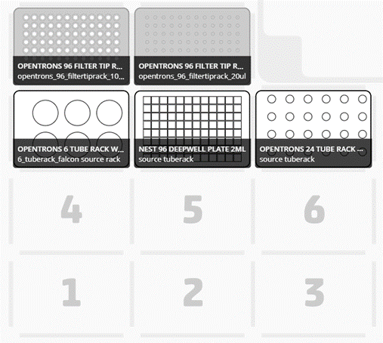

1. *Dispensación de ProtK*

Con la pipeta p20s:

Dispensar 5 µL de protK en cada uno de los 96 pocillos de la placa “nest_96_wellplate_2ml_deep”.

Desecho puntas.

1. *Dispensación de Lisis*

Con la pipeta p1000s:

Dispensar 280 µL de la mezcla de lisis en cada uno de los 96 pocillos de la placa “nest_96_wellplate_2ml_deep”. Pipetear lentamente porque la mezcla es viscosa. Mezclo cada 6 columnas.

Desecho puntas.

|  |
| --- |
| NOTAS: |

### KF_Lisis_Nuevo_2PLACA

PIPETAS: p1000 Single Channel & p20 Single Channel

|  |  |  |
| --- | --- | --- |
| **Origen** | **Labware** | **V Llenado** |
| ProtK | 2 x Tubo 2ml | 2 x 500ul |
| Lisis | 2 x Falcon 50ml | 2 x 30ml |

|  |  |
| --- | --- |
| **Destino** | **Labware** |
| Placa | 2 x nest_96_wellplate_2ml_deep |

1. *Dispensación de ProtK*

Con la pipeta p20s:

Dispensar 5 µL de protK en cada uno de los 96 pocillos de la placa “nest_96_wellplate_2ml_deep”.

Desecho puntas.

1. *Dispensación de Lisis*

Con la pipeta p1000s:

Dispensar 280 µL de la mezcla de lisis en cada uno de los 96 pocillos de la placa “nest_96_wellplate_2ml_deep”. Pipetear lentamente porque la mezcla es viscosa. Mezclo cada 6 columnas.

Desecho puntas.

|  |
| --- |
| NOTAS: |

### KF_Lisis_Nuevo_3PLACA

PIPETAS: p1000 Single Channel & p20 Single Channel

|  |  |  |
| --- | --- | --- |
| **Origen** | **Labware** | **V Llenado** |
| ProtK | 2 x Tubo 2ml | 2 x 500ul |
| Lisis | 2 x Falcon 50ml | 2 x 30ml |

|  |  |
| --- | --- |
| **Destino** | **Labware** |
| Placa | 2 x nest_96_wellplate_2ml_deep |

1. *Dispensación de ProtK*

Con la pipeta p20s:

Dispensar 5 µL de protK en cada uno de los 96 pocillos de la placa “nest_96_wellplate_2ml_deep”.

Desecho puntas.

1. *Dispensación de Lisis*

Con la pipeta p1000s:

Dispensar 280 µL de la mezcla de lisis en cada uno de los 96 pocillos de la placa “nest_96_wellplate_2ml_deep”. Pipetear lentamente porque la mezcla es viscosa. Mezclo cada 6 columnas.

Desecho puntas.

|  |
| --- |
| NOTAS: |

### KF_Lisis_Nuevo_4PLACA

PIPETAS: p1000 Single Channel & p20 Single Channel

|  |  |  |
| --- | --- | --- |
| **Origen** | **Labware** | **V Llenado** |
| ProtK | 2 x Tubo 2ml | 2 x 500ul |
| Lisis | 2 x Falcon 50ml | 2 x 30ml |

|  |  |
| --- | --- |
| **Destino** | **Labware** |
| Placa | 2 x nest_96_wellplate_2ml_deep |

1. *Dispensación de ProtK*

Con la pipeta p20s:

Dispensar 5 µL de protK en cada uno de los 96 pocillos de la placa “nest_96_wellplate_2ml_deep”.

Desecho puntas.

1. *Dispensación de Lisis*

Con la pipeta p1000s:

Dispensar 280 µL de la mezcla de lisis en cada uno de los 96 pocillos de la placa “nest_96_wellplate_2ml_deep”. Pipetear lentamente porque la mezcla es viscosa. Mezclo cada 6 columnas.

Desecho puntas.

|  |
| --- |
| NOTAS: |

## EXTRACCIÓN 3

## PCR1

### PCR_Master_mix_15ul_1PLACA

PIPETAS: p20 Single Channel

|  |  |  |
| --- | --- | --- |
| **Origen** | **Labware** | **V Llenado** |
| Master Mix | 1 x Tubo 2ml | 1,5ml |

|  |  |
| --- | --- |
| **Destino** | **Labware** |
| Placa | 1 x gm_alum_96_wellplate_100ul |

1. *Dispensación de Master Mix*

Con la pipeta p20s:

Dispensar 15 µL de Master Mix en cada uno de los 96 pocillos de la placa “gm_alum_96_wellplate_100ul”. La placa debe permanecer en termobloque en frio mientras se dispensa la mezcla.

Desecho puntas.

|  |
| --- |
| NOTAS: |

### PCR_Master_mix_15ul_MEDIAPLACA

PIPETAS: p20 Single Channel

|  |  |  |
| --- | --- | --- |
| **Origen** | **Labware** | **V Llenado** |
| Master Mix | 1 x Tubo 2ml | 0,75ml |

|  |  |
| --- | --- |
| **Destino** | **Labware** |
| Placa | 1 x gm_alum_96_wellplate_100ul |

1. *Dispensación de Master Mix*

Con la pipeta p20s:

Dispensar 15 µL de Master Mix en 48 pocillos de la placa “gm_alum_96_wellplate_100ul”. La placa debe permanecer en termobloque en frio mientras se dispensa la mezcla.

Desecho puntas.

|  |
| --- |
| NOTAS: |

### PCR_Master_mix_20ul_1PLACA

PIPETAS: p20 Single Channel

|  |  |  |
| --- | --- | --- |
| **Origen** | **Labware** | **V Llenado** |
| Master Mix | 1 x Tubo 2ml | 2ml |

|  |  |
| --- | --- |
| **Destino** | **Labware** |
| Placa | 1 x gm_alum_96_wellplate_100ul |

1. *Dispensación de Master Mix*

Con la pipeta p20s:

Dispensar 20 µL de Master Mix en cada uno de los 96 pocillos de la placa “gm_alum_96_wellplate_100ul”. La placa debe permanecer en termobloque en frio mientras se dispensa la mezcla.

Desecho puntas.

|  |
| --- |
| NOTAS: |

### PCR_Master_mix_20ul_MEDIAPLACA

PIPETAS: p20 Single Channel

|  |  |  |
| --- | --- | --- |
| **Origen** | **Labware** | **V Llenado** |
| Master Mix | 1 x Tubo 2ml | 1ml |

|  |  |
| --- | --- |
| **Destino** | **Labware** |
| Placa | 1 x gm_alum_96_wellplate_100ul |

1. *Dispensación de Master Mix*

Con la pipeta p20s:

Dispensar 20 µL de Master Mix en 48 pocillos de la placa “gm_alum_96_wellplate_100ul”. La placa debe permanecer en termobloque en frio mientras se dispensa la mezcla.

Desecho puntas.

|  |
| --- |
| NOTAS: |

## PCR2

### PCR_Dispensacion_Eluidos_5ul

### PCR_Dispensacion_Eluidos_5ul_MEDIAPLACA

### PCR_Dispensacion_Eluidos_10ul

### PCR_Dispensacion_Eluidos_10ul_MEDIAPLACA

## PCR3

## HONGOS